NẾU TRƯỜNG HỢP GÕ KHÔNG RA DẤU TA LÀM NHƯ SAU

Vào góc dưới bên phải nháy vào mũi tên và nháy vào chữ **E** để thành chữ **V** như hình 2

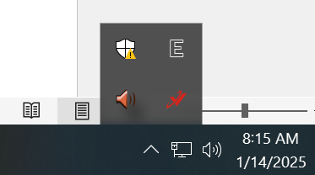

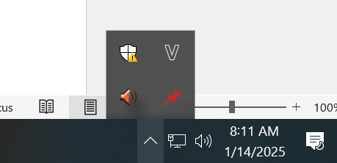

Xong ta trở lại gõ dấu bình thường

NẾU VẪN KHÔNG CÓ DẤU TA MỞ PHẦN MỀM CÓ TÊN UNIKEY (UVKEY) VÀ CHỈNH NHƯ HÌNH DƯỚI ĐÂY VÀ BẤM VÀO ĐÓNG

